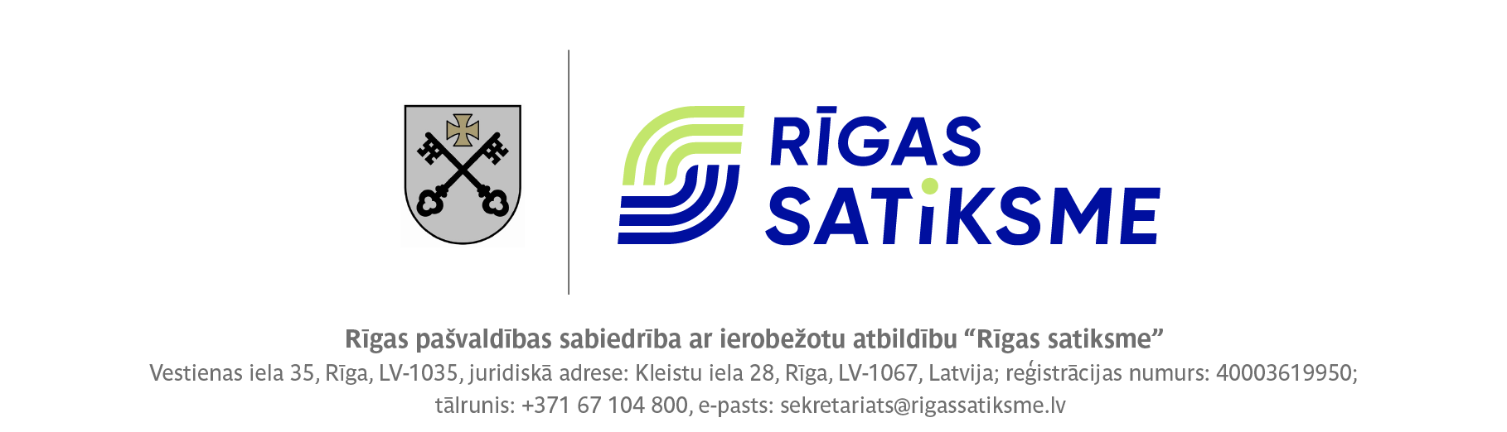

Rīgā

19.03.2024.

Iepirkuma procedūras ziņojums
(saskaņā ar Sabiedrisko pakalpojumu sniedzēju iepirkumu likuma 45. panta otrās daļas un Ministru kabineta noteikumu Nr. 187 “Sabiedrisko pakalpojumu sniedzēju iepirkuma procedūru un metu konkursu norises kārtība” 21.punkta noteikumiem)

- Pasūtītāja nosaukums un adrese, iepirkuma identifikācijas numurs, iepirkuma procedūras veids, kā arī līguma, vispārīgās vienošanās vai dinamiskās iepirkumu sistēmas priekšmets.

RP SIA „Rīgas satiksme”, juridiskā adrese Kleistu iela 28, Rīga LV-1067, biroja adrese Vestienas iela 35, Rīga LV-1035 veica atklātu konkursu “Par apsardzes pakalpojumu sniegšanu” (ID Nr.RS/2023/53).

2) Datums, kad paziņojums par līgumu un periodiskais informatīvais paziņojums, ja tāds ir izmantots, publicēts Eiropas Savienības Oficiālajā Vēstnesī un Iepirkumu uzraudzības biroja tīmekļvietnē.

Periodiskais informatīvais paziņojums Iepirkumu uzraudzības biroja tīmekļvietnē tika publicēts 2023.gada 13. septembrī. Periodiskais informatīvais paziņojums Eiropas Savienības Oficiālajā vēstnesī publicēts 2023. gada 15. septembrī.
Paziņojums par līgumu Iepirkumu uzraudzības biroja tīmekļvietnē tika publicēts 2023. gada 1. oktobrī. Dalības paziņojums Eiropas Savienības Oficiālajā vēstnesī publicēts 2023. gada 4. oktobrī.

3) Iepirkuma komisijas sastāvs un tās izveidošanas pamatojums, iepirkuma procedūras dokumentu sagatavotāji un pieaicinātie eksperti.

Iepirkuma komisija izveidota saskaņā ar RP SIA “Rīgas satiksme” 2023. gada 7. septembra rīkojumu Nr. RIK-PD/2023/133 un 2023. gada 9. oktobra rīkojuma grozījumiem Nr. RIK-PD/2023/162 (spēkā ar 01.10.2023.):

Komisijas priekšsēdētāja: | K.Meiberga
Komisijas priekšsēdētājas vietniece: | L.Hodaseviča
Komisijas sekretārs: | A.Kamisarova
Komisijas locekļi: | S.Svilis
 | S.Bērziņa
 | I.Vīnavs

Iepirkuma procedūras dokumenta sagatavotāji: A.Buļs, M.Baltais.

4) Piedāvājumu iesniegšanas termiņš – 2023. gada 08. novembris plkst. 10:00.

5) To pretendentu nosaukumi, kuri ir iesnieguši piedāvājumus, kā arī piedāvātās cenas vai izmaksas.
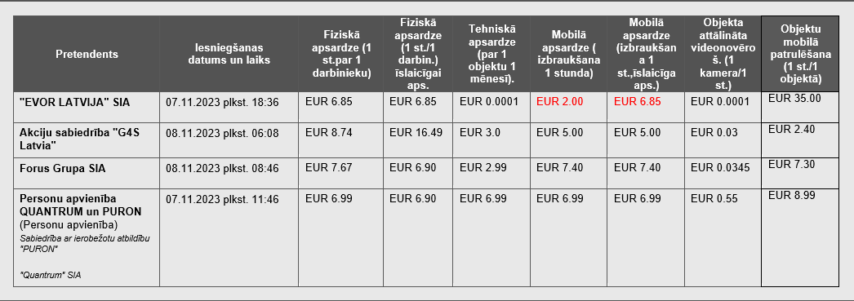
Precizēts 2023.gada 15.novembrī

6) Piedāvājumu atvēršanas vieta, datums un laiks.
Piedāvājumi atvērti Elektronisko iepirkumu sistēmā 2023. gada 08.novembrī plkst. 15.07.

7) Tā pretendenta (vai pretendentu) nosaukums, kuram (vai kuriem) piešķirtas iepirkuma līguma slēgšanas tiesības, piedāvātā līgumcena, kā arī piedāvājumu izvērtēšanas kopsavilkums un pamatojums piedāvājuma izvēlei.

Līguma slēgšanas tiesības piešķirtas SIA “Forus Grupa” (reģ. Nr. 40003229283) par piedāvājuma cenām:
Fiziskā  apsardze  (1 st./1 darbin.)  EUR bez PVN | Fiziskā apsardze  (1 st./1 darbin.) īslaicīgai apsardzei  EUR bez PVN | Tehniskā apsardze  (1 obj./1 mēnesī)  EUR bez PVN | Mobilā apsardze  (izbraukš.  1 st.)  EUR bez PVN | Mobilā apsardze (izbraukš. 1 st., īslaicīga apsardze)  EUR bez PVN | Objekta attālināta videonovēroš. (1 kamera/1 st.)  EUR bez PVN | Objektu mobilā patrulēšana (1 st./1 objektā)  EUR bez PVN
7.6700 | 6.9000 | 2.9900 | 7.4000 | 7.4000 | 0.0345 | 7.3000

Līguma summa: 2 500 000.00 EUR bez PVN.

Saskaņā ar nolikuma 25. punktu, pretendentu piedāvājumi tiek vērtēti pēc pretendentu iesniegtā piedāvājuma, par uzvarētāju atzīstot pretendentu, kurš iesniedzis saimnieciski visizdevīgāko piedāvājumu. Saimnieciski visizdevīgākā piedāvājuma izvēles kritēriji, un tiem piešķiramais punktu skaits:

Nr. | Vērtēšanas kritērijs | Maksimālais punktu skaits
C₁ | Fiziskās apsardzes izmaksas (1 stundas izmaksas par 1 apsardzes darbinieku) | 75
C₂ | Fiziskās apsardzes izmaksas (1 stundas izmaksas par 1 apsardzes darbinieku) īslaicīgai apsardzes pasākumu nodrošināšanai Objektā, vai citā vietā atbilstoši Pasūtītāja norādījumiem | 2
C₃ | Tehniskās apsardzes izmaksas (izmaksas par 1 objektu 1 mēnesī) | 10
C₄ | Mobilās apsardzes grupas izbraukšanas izmaksas uz Pasūtītāja autostāvvietām pēc izsaukuma (1 stundas izmaksas) | 2
C₅ | Mobilās apsardzes grupas izbraukšanas izmaksas uz pēc izsaukuma (1 stundas izmaksas) īslaicīgai apsardzes pasākumu nodrošināšanai Objektā, vai citā vietā atbilstoši Pasūtītāja norādījumiem | 2
C₆ | Objekta attālinātas videonovērošanas izmaksas (1 kameras attālinātas novērošanas izmaksas 1 stundai) | 5
C7 | Objektu mobilās patrulēšanas izmaksas atbilstoši tehniskās specifikācijas 7.1.punkta prasībām (izmaksas par 1 stundu 1 objektā) | 4
Kopā |  | 100

Ņemot vērā saimnieciski izdevīgākā piedāvājuma vērtēšanas kritērijus un to skaitliskās vērtības, pretendenti ieguva šādu punktu skaitu:

N.p.k. | Kritērijs (izmaksas): | Punktu skaits | AS  "G4S Latvia"  (piedāvātā cena) | Punkti | Forus Grupa SIA (piedāvātā cena) | Punkti | Personu apvienība QUANTRUM un PURON (piedāvātā cena) | Punkti
C1 | Fiziskā apsardze  (1 st. par 1 apsardzes darbin.) | 75 | 8.74 | 59.98 | 7.67 | 68.35 | 6.99 | 75.00
C2 | Fiziskā apsardze (1 st. par 1 apsardzes darbin.) (īslaicīga apsardze) | 2 | 16.49 | 0.84 | 6.90 | 2.00 | 6.90 | 2.00
C3 | Tehniskā apsardze (par 1 objektu 1 mēnesī) | 10 | 3.00 | 9.97 | 2.99 | 10.00 | 6.99 | 4.28
C4 | Mobilā apsardze (grupas izbraukšana uz autostāvvietām pēc izsaukuma  (1 st.) | 2 | 5.00 | 2.00 | 7.40 | 1.35 | 6.99 | 1.43
C5 | Mobilā apsardze (grupas izbraukšana pēc izsaukuma (1 st.) (īslaicīga apsardze) | 2 | 5.00 | 2.00 | 7.40 | 1.35 | 6.99 | 1.43
C6 | Objekta attālināta videonovērošana (1 kamera/ 1 st.) | 5 | 0.03 | 5.00 | 0.035 | 4.35 | 0.55 | 0.27
C7 | Objektu mobilā patrulēšana (1 st. 1 objektā) | 4 | 2.40 | 4.00 | 7.30 | 1.32 | 8.99 | 1.07
 | Kopējais iegūto punktu skaits (N) | 100 |  | 83.79 |  | 88.72 |  | 85.48

Saimnieciski izdevīgākā piedāvājuma vērtēšanā SIA “Forus Grupa” ieguva 88.72 punktus un atzīts par saimnieciski izdevīgāko piedāvājumu.

8) Informācija, ja tā ir zināma, par to iepirkuma līguma vai vispārīgās vienošanās daļu, kuru izraudzītais piegādātājs plānojis nodot apakšuzņēmējiem, kā arī apakšuzņēmēju nosaukumi.
Nav attiecināms.

9) Pamatojums lēmumam par katru noraidīto kandidātu un pretendentu, kā arī par katru iepirkuma procedūras dokumentiem neatbilstošu pieteikumu un piedāvājumu.

Šāds lēmums netika pieņemts.

10) Pamatojums tam, kādas sabiedrības drošības un veselības aizsardzības intereses tiktu apdraudētas, rīkojot atkārtotu iepirkumu, ja sabiedrisko pakalpojumu sniedzējs saskaņā ar Sabiedrisko pakalpojumu sniedzēju iepirkumu likuma 47. panta četrpadsmitās daļas 2. punktu nepārtrauc iepirkuma procedūru, jo iepirkuma procedūras pārtraukšana apdraudētu sabiedrības drošības vai veselības aizsardzības intereses.

Nav attiecināms.

11) Lēmuma pamatojums, ja iepirkuma komisija pieņēmusi lēmumu pārtraukt vai izbeigt iepirkuma procedūru.

Šāds lēmums netika pieņemts.

12) Piedāvājuma noraidīšanas pamatojums, ja iepirkuma komisija atzinusi piedāvājumu par nepamatoti lētu.

RP SIA „Rīgas satiksme” (turpmāk – Pasūtītājs) attiecībā uz Iepirkuma rezultāta apstrīdēšanu saņēma Iepirkuma uzraudzības biroja iesniegumu izskatīšanas komisijas 16.01.2024. lēmumu Nr. 4-2.2/24-1 (turpmāk - IUB Lēmums), ar kuru aizliegts slēgt līgumu ar SIA „EVOR LATVIJA” iepirkuma ietvaros.

Ņemot vērā minēto, IUB Lēmumā norādītos apsvērumus un secinājumus, un pamatojoties uz Iepirkuma Nolikuma 24.7.punktu un Sabiedrisko pakalpojumu sniedzēju iepirkuma likuma 59.pantu, lai Pasūtītājs varētu objektīvi izvērtēt Pretendenta finanšu piedāvājumu, Iepirkuma komisija lūdza SIA “EVOR Latvija” sniegt skaidrojumus.

Pretendents savos paskaidrojumos atsaucās uz apakšuzņēmēja SIA “AB Security Solutions” spējām nodrošināt pakalpojumu sniegšanu un pakalpojuma izmaksu veidošanās kritērijiem, savukārt, paša apakšuzņēmēja paskaidrojumi vai apliecinājums Pretendenta norādītajiem paskaidrojumiem nav iesniegts. Līdz ar to Iepirkuma komisija nevarēja gūt pārliecību par apakšuzņēmēja SIA “AB Security Solutions” spējām nodrošināt attiecīgos pakalpojumus, kurus saskaņā ar Pretendenta piedāvājumā norādīto, attiecīgajās pozīcijās sniegs tieši pats apakšuzņēmējs SIA “AB Security Solutions”.

Ņemot vērā, ka Pretendents atkārtoti uzsvēra, ka plāno par vienu izbraukuma reizi, kas vidēji aizņem 5 minūtes, saņemt 4.pozīcijā piedāvāto cenu 2,00 EUR bez PVN, Iepirkuma komisija secināja, ka Pretendenta SIA “EVOR LATVIJA” finanšu piedāvājums ir neatbilstošs Iepirkuma Nolikuma finanšu piedāvājuma (3.pielikums) prasībām un attiecīgi arī iesniegtā cena ir nepamatoti lēta.

Ņemot vērā minēto, un pamatojoties uz iepirkuma nolikuma 24.5. un 24.7.punktu un Sabiedrisko pakalpojumu sniedzēju iepirkuma likuma 59.panta ceturto daļu, Iepirkuma komisija izslēdza pretendentu SIA “EVOR LATVIJA” no turpmākās dalības atklātā konkursā un tā piedāvājums tālāk netika izskatīts.

13) Iemesli, kuru dēļ netiek paredzēta elektroniska pieteikumu un piedāvājumu iesniegšana, ja sabiedrisko pakalpojumu sniedzējam ir pienākums pieteikumu un piedāvājumu saņemšanai izmantot elektroniskās informācijas sistēmas.

Piedāvājumi iesniegti Elektronisko iepirkumu sistēmā.

14) Konstatētie interešu konflikti un pasākumi, kas veikti to novēršanai.

Interešu konflikti netika konstatēti.

Iepirkuma komisijas priekšsēdētāja:
Iepirkumu juridiskā nodrošinājuma nodaļas vadītāja
K. Meiberga

